 | 入雨水管道。
变化
P | P104
删除
3.4.1 智能化系统的分部分项工程及施工程序用户电话交换系统：分部分项划分、程序、组成
变化
P100 | P
删除
3.光缆敷设要求
（5）梯架或托盘内垂直敷设光缆，在缆线的上端和每间隔 1.5m 处应固定在梯架或托盘的支架上；水平敷设时，在缆线的首、尾、转弯及每间隔 5～10m 处应进行固定。
变化
P103 | P110
删除  2）信息插座安装要求  （1）暗装在地面上的信息插座盒应满足防水和抗压要求。  （2）暗装或明装在墙体或柱子上的信息插座盒底距地高为 300mm,安装在工作台侧隔板面及临近墙面上的信息插座盒底距地宜为1.0m。  （3）信息插座光纤模块的底盒深度不应小于60mm。 | 2）信息插座安装要求  （1）暗装在地面上的信息插座盒应满足防水和抗压要求。  （2）暗装或明装在墙体或柱子上的信息插座盒底距地高为 300mm,安装在工作台侧隔板面及临近墙面上的信息插座盒底距地宜为 1.0m。
变化
P132 | P138-140
(1)螺纹连接件装配  ① 螺纹连接应按其紧固要求紧固。有规定预紧力的螺纹连接，在紧固时应按预紧力要求进行并做测量，如有密封要求的容器、设备上的重要螺纹连接件等。  ② 有预紧力要求的螺纹连接常用的紧固方  法：定力矩法、测量伸长法、液压拉伸法、加热伸长法。 | 2）典型零部件的装配  （1）螺纹连接件装配全部变动  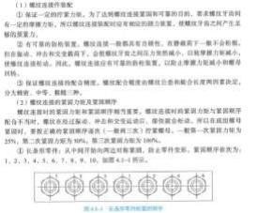

 | 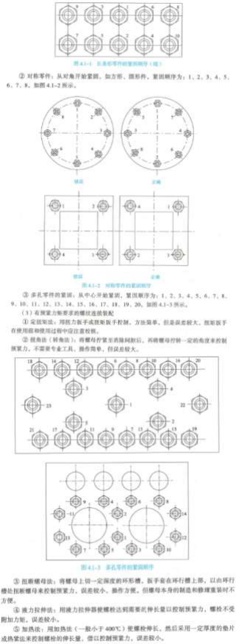
变化
P132 | P140
(3)齿轮装配  ① 齿轮装配时，齿轮基准面端面与轴肩或定 | 齿轮装配，删除第②条

位套端面应靠紧贴合，且用 0.05mm 塞 尺检查不应塞入；基准端面与轴线的垂直度应符合传动要求。  ② 相互啮合的圆柱齿轮副的轴向错位装配要求：齿宽 B≤100mm 时，轴向错位应 ≤5%B;齿 宽 B>100mm 时，轴向错位应≤5mm。【删除】  ③ 用压铅法检查齿轮啮合间隙时，铅丝直径不宜超过间隙的 3 倍，铅丝的长度不 应小于5 个齿距，沿齿宽方向应均匀放置至少 2 根铅丝。  ④ 用着色法检查传动齿轮啮合的接触斑点时的要求：将颜色涂在小齿轮上，在轻 微制动下，用小齿轮驱动大齿轮，使大齿轮转动 3~4转。圆柱齿轮和蜗轮的接触斑点， 应趋于齿侧面中部；圆锥齿轮的接触斑点，应趋于齿侧面的中部并接近小端；齿顶和 齿端棱边不应有接触。传动齿轮啮合接触斑点的百分率计算值应符合《机械设备安装 工程施工及验收通用规范》GB 50231—2009 的规定。可逆转的齿轮副，齿的两面均应 检 查 。 | 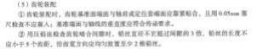
变化
P133 | P141
有间隔轴的联轴器调整两轴对中，除符合上述对中要求外，还应符合的要求：转子轴的对中调整可采用单表找正法；计算调整量时应计及找正架自身挠度对表值的影响。 | 删除  联轴器装配最后一段话删除
变化
P133 | P141
(5)滑动轴承装配  ② 轴颈与轴瓦的侧间隙可用塞尺检查，单侧间隙应为顶间隙的 1/2~2/3。轴颈与 轴瓦的顶间隙可用压铅法检查，铅丝直径不宜大于顶间隙的 3 倍；顶间隙计算值应符合 《机械设备 安 装 工 程 施 工 及 验 收 通 用 规 范 》 GB 50231—2009 的规定。【删除】 | 删除  (5)滑动轴承装配第②条后半句删除
变化
P140 | P148
5.典型设备单机试运行要求  1)离心通风机试运行要求  (1)启动前关闭进气调节门。  (2)点动电动机，电动机旋转方向应正确，各部位应无异常现象和摩擦声响。【删除】  (3)风机启动达到正常转速后，在调节门开度为 0°~5°时进行带小负荷试运行。  (4)带小负荷试运行正常后，应逐渐开大调节门，但电动机电流不得超过额定值，直至规定的负荷，轴承达到稳定温度后，连续运行时间不应少于 20min。 | 5.典型设备单机试运行要求  1)离心通风机试运行要求删除（2）条  （6）后半句（8）条

(5)具有滑动轴承的大型风机，带负荷试运行2h 后应停机检查轴承，轴承应无异 常现象；当合金表面有局部研伤时应进行修整，再连续运行不应少于 6h。  (6)高温离心通风机进行高温试运行时，其升温速率不应大于 50℃/h; 进行冷态 试运行时，其电动机不得超负荷运行。【删除后半句】  (7)试运行中，在轴承表面测得的温度不得高于环境温度 40℃,轴承振动速度有 效值不得超过 6.3mm/s; 矿井用离心通风机振动速度有效值不得超过 4.6mm/s。  (8)风机的安全和联锁报警与停机控制系统应经模拟试验，其动作应灵敏、正确、 可靠，并应记录实测数值备查。  (8)风机的安全和联锁报警与停机控制系统应经模拟试验，其动作应灵敏、正确、 可靠，并应记录实测数值备查。【删除】 | 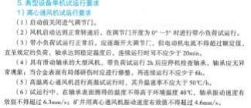
变化
P141 | P149
2)离心鼓风机试运行要求  (3)电动机带动的主机，点动检查转子与定子，其应无摩擦和异常声响。【删除】  (8)试运行完毕后，应将各有关装置调整到准备启动状态。【删除】 | 2)离心鼓风机试运行要求  删除（3）、（8）条
变化
P152 | P160
2.管道工厂化预制工作流程  1)管道工厂化预制的一般工作流程  管道工厂化预制的一般工作流程：深化设计→形成管道预制加工图(轴测图)→管段切割→坡口加工→管段组对 →焊接→无损检测 →热处理→压力试验/严密性试验→吹 扫/清洗→防腐→管口封闭/成品包装→交付现场安装。 | 【变动】  2. 管道工厂化预制工作流程  1)管道工厂化预制的一般工作流程  管道工厂化预制的一般工作流程：深化设计→管道加工图→管段切割→坡口加工→ 管段组对→焊接→无损检测→热处理→压力试验、严密性试验→ 吹扫、清洗→ 防腐→管 口封闭、包装 →现场安装。
变化
P153 | P161
深化设计的成果一般以轴测图形式形成管段图，图中除管道施工图的内容外，还 应有管道组成件的检测要求、空间尺寸、管线号、焊缝编号、仪表位置、预制的公差要 求等必要的预制信息。预制段的界限分隔、自由管段和封闭管段的划分应合理，施工图 标示应在现场进行预拉伸和预压缩的焊缝不得在预制时焊接。 | 【变动】  3. 管道工厂化预制的主要工作内容  (2)深化设计图纸  深化设计的成果一般以轴测图形式形成管段图，图中除管道施工图的内容外，还 应有管道组成件的检测要求、空间尺寸、管线号、焊缝编号、仪表位置、管段预制公差 要求、管段空间位置、管段组装顺序、成品保护、转运储存等必要的预制信息。预制段 的界限分隔、自由管段和封闭管段的划分应合理，施工图标示应在现场进行预拉伸和预 压缩的焊缝不得在预制时焊接。
变化
P154 | P161
(2)管道试验前应具备的条件 | 【新增】

① 试验范围内的管道安装工程已按设计图纸全部完成，安装质量符合设计及有关 标准规定。管道的防腐和绝热在试验前可部分完成或不完成，但焊缝和管道的待检部位 在试验前不得进行防腐、绝热。 | (2)管道试验前应具备的条件  ①试验范围内的管道安装工程已按设计图纸全部完  成，热处理和无损检测合格，安装质量符合设计及有关标准规定。管道的防腐和绝热在试验前可部分完成或不完成， 但焊缝和管道的待检部位在试验前不得进行防腐、绝热。
变化
P155 | P163
③ 考虑到气压试验的危险性，经过技术分析和验算，可采用液压-气压试验代替 气压试验。液压-气压试验应符合设计要求及气压试验的规定。当管道的上下落差较大 时，被液体充填部分管道的压力不应大于以液压试验方式计算的试验压力。 | 【变动】  ③考虑到气压试验的危险性，经过技术分析和验算，  可采用液压试验代替气压试 验。液压试验应符合设计要求及气压试验的规定。当管道的上下落差较大时，  被液体充 填部分管道的压力不应大于以液压试验方式计算的试验压力。
变化
P156 | P164
⑦ 承受内压的埋地铸铁管道的试验压力，当试验压力小于或等于0.5MPa 时，应为 设计压力的 2 倍；当设计压力大于 0.5MPa 时，应为设计压力加 0.5MPa。 | 【变动】  (3)管道液压试验  ⑦承受内压的埋地铸铁管道的试验压力，当设计压力小于或等于 0.5MPa 时，应为 设计压力的 2 倍；当设计压力大于 0.5MPa 时，应为设计压力加0.5MPa。
变化
P161-163 | P169-172
5)变压器的交接试验【全变】  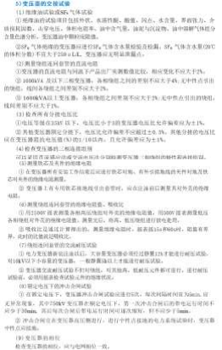 | 5）变压器的交接试验【（1）-（8）条全变】新增内容较多，标题细微变化，  保留较少原文内容  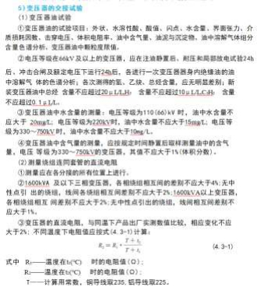

 | 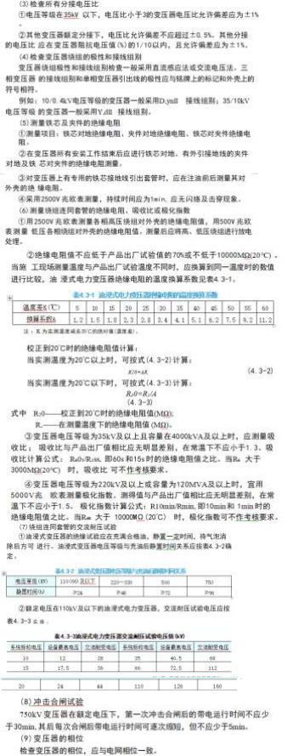
变化
P164 | P172
2.气体绝缘金属封闭开关(GIS) 设备安装技 | 2.气体绝缘金属封闭开关(GIS) 设备安装技术

